MTA (Mail Transfer Agents) Ab Seite 389 im Begleitbuch

MUA #Mail User Agent (Die Benutzerschnittstelle)
Programme, die durch Benutzer E-Mails schreiben, lesen, versenden
z.B. Thunderbird, Evolution, kmail, Outlook und mehr
MDA #Mail Delivery Agent (Der Dienst)
verarbeitet E-Mails auf dem Server
lokale werden dem Empfänger ins Benutzer-Verzeichnis geschrieben,
die anderen werden MTA übergeben
z.B. procmail (filtert E-Mails serverseitig)
maildrop (mächtige Alternative zu procmail)
cyrus (Mailserver und MDA)
MTA #Mail Transfer Agent (Der Mailserver)
nimmt Client-Mails an und stellt Zielservern zu
z.B. sendmail, qmail (sicherer als sendmail), postfix, exim
Merken Sie sich diese MTAs
https://de.wikipedia.org/wiki/Postfix_(Mail_Transfer_Agent)
https://wiki.ubuntuusers.de/Postfix/
https://wiki.ubuntuusers.de/Mailserver-Einf%C3%BChrung/
Die Konfiguration ist nicht Prüfungsrelevant bei LPIC-1

/etc/aliases #hier können wir Umleitungen für Mails einrichten
https://wiki.ubuntuusers.de/Postfix/Erweiterte_Konfiguration/

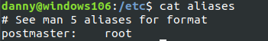
oder:
<Aliasname>: <wirklicher Empfänger>
dan: danny #Nachrichten an dan gehen an das Benutzerkonto danny
root: danny #Nachrichten an root gehen an das Benutzerkonto (Adminname) danny (danny ist Systemverwalter)
chef: private@mailadressechef.de
heike: \heike, heike@heike.de #Nachrichten an heike werden an ihre Mail-Adresse geschickt und in ihrem Postfach abgelegt
Weitere Aliase:
klassenbuch: „/home/danny/Dokumente/klassenbuecher“
#Nachrichten an Mailempfänger „klassenbuch“ senden genannte Datei wird anschließend an Nachricht angehängt
schueler: :include:/home/danny/Dokumente/lpic1teilnehmer“
#Nachrichten an Mailingliste „schueler“ senden Nachricht wird anschließend an alle in genannter Datei stehenden Mail-Adressen (getrennte Zeilen!) verschickt
lol: „|/usr/games/ lolcat“ #leitet Mails an die Standardeingabe eines Programms, beachten Sie das Pipe-Zeichen!

Nachdem wir neue Aliase angelegt haben benutzen wir newaliases (oder sendmail -bi), damit sendmail und andere den neuen Alias auch benutzen.

Ein Nutzer kann selbst eine Weiterleitung einrichten. Dazu muss nur eine Datei mit der Weiterleitungsadresse (in einer Zeile) im Home-Verzeichnis sein. Der Die Datei muss .forward heißen!

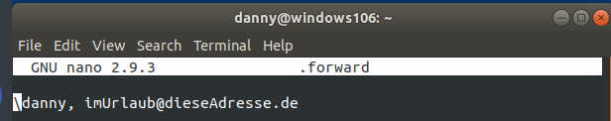
So würden die Mails an die Urlaubsadresse und an das lokale Postfach /var/mail/danny gehen

Zum versenden von E-Mails benutzen wir z.B. mail.
mail #zeigt unsere Mails
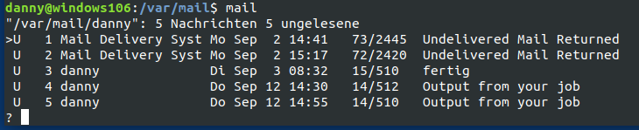
$ mail -s „Betreff“ danny@danny.org
moinsen danny,
schönen Gruß an die zukünftigen Linux-Rockstars.
.
oder
$ echo „moinsen danny, schoenen Gruss an die zukuenftigen Linux-Rockstars.“ | mail -s „Betreff“ danny@Windows10
Warteschlange

Manchmal haben wir unversendete Mails in unserer Warteschlange.
mailq oder sendmail -bp

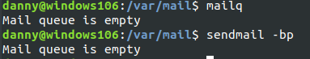
Folgender Befehl arbeitet die Warteschlange sofort ab:
sendmail -q

Wichtige Verzeichnisse:
/var/mail/<Nutzername> #Eingehende Mails
oder
/var/spool/mail/<Nutzername>
/var/spool/mqueue #Warteschlange (mit mailq anzeigen)
/var/spool/postfix #Verzeichnis von Postfix
/etc/postfix #Konfigurationsdateien von Postfix
main.cf
/etc/mail #Konfigurationsdateien von Sendmail
sendmail.cf
Smarthost
Ein als SMTP-Relay arbeitender Mailserver. Unsere versendeten Mails würden sonst von den meisten Systemen als Spam gewertet und verworfen werden.

